Turnaj ve stolním hokeji!!!

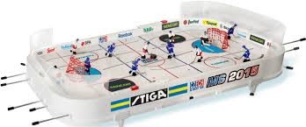

Kdy? 14.–18.1.2019

Kdo? Jednotlivci

Kde? V klubu

